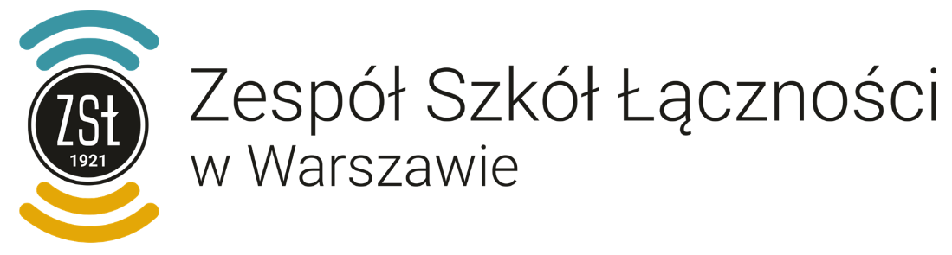

I TURNIEJ IT MASTER JUNIOR
DLA UCZNIÓW KLAS VIII SZKÓŁ PODSTAWOWYCH

Zgoda rodzica/opiekuna prawnego niepełnoletniego uczestnika Turnieju

Ja, ..............................................................................

oświadczam, że jestem rodzicem/opiekunem prawnym

..........................................................................................
(imię i nazwisko niepełnoletniego uczestnika Turnieju)

i wyrażam zgodę na

- przetwarzanie danych osobowych, w szczególności imienia i nazwiska mojego dziecka
- wykorzystanie wizerunku mojego dziecka

Jednocześnie zastrzegam, że wyżej wymieniona zgoda dotyczy tylko przebiegu i promocji
I Turnieju IT Master Junior organizowanego w Zespole Szkół Łączności i nie może być wykorzystana w innych celach.

...........................................................................................................
(miejscowość, data, podpis rodzica/opiekuna niepełnoletniego uczestnika Turnieju)

ZGODĘ NALEŻY WYDRUKOWAĆ, PODPISAĆ I ZŁOŻYĆ W ZESPOLE SZKÓŁ ŁĄCZNOŚCI W WARSZAWIE W DNIU TURNIEJU

